BỘ GIÁO DỤC VÀ ĐÀO TẠO  ------- | CỘNG HÒA XÃ HỘI CHỦ NGHĨA VIỆT NAM  Độc lập - Tự do - Hạnh phúc  ---------------
Số: 2566/QĐ-BGDĐT | Hà Nội, ngày 09 tháng 9 năm 2020

QUYẾT ĐỊNH
PHÊ DUYỆT SỔ TAY ĐẢM BẢO AN TOÀN PHÒNG, CHỐNG DỊCH BỆNH COVID-19 TRONG TRƯỜNG HỌC
BỘ TRƯỞNG BỘ GIÁO DỤC VÀ ĐÀO TẠO
Căn cứ Nghị định số 123/2016/NĐ-CP ngày 01 tháng 9 năm 2016 của Chính phủ quy định chức năng, nhiệm vụ, quyền hạn và cơ cấu tổ chức của Bộ, cơ quan ngang Bộ;
Căn cứ Nghị định số 69/2017/NĐ-CP ngày 25 tháng 5 năm 2017 của Chính phủ quy định chức năng, nhiệm vụ, quyền hạn và cơ cấu tổ chức của Bộ Giáo dục và Đào tạo;
Theo đề nghị của Vụ trưởng Vụ Giáo dục Thể chất.
QUYẾT ĐỊNH:
Điều 1. Phê duyệt Sổ tay đảm bảo an toàn phòng, chống dịch bệnh COVID-19 trong trường học.
Số tay được sử dụng tại các cơ sở giáo dục trên toàn quốc (Tài liệu kèm theo).
Điều 2. Quyết định này có hiệu lực kể từ ngày ký.
Điều 3. Chánh Văn phòng, Vụ trưởng Vụ Giáo dục Thể chất, Vụ trưởng Vụ Giáo dục Mầm non, Vụ trưởng Vụ Giáo dục Tiểu học, Vụ trưởng Vụ Giáo dục Trung học, Thủ trưởng các đơn vị có liên quan thuộc Bộ Giáo dục và Đào tạo; Giám đốc sở giáo dục và đào tạo các tỉnh, thành phố trực thuộc trung ương, Sở Giáo dục, Khoa học và Công nghệ Bạc Liêu chịu trách nhiệm thi hành Quyết định này./.

Nơi nhận:  - Như Điều 3;  - Bộ trưởng (để b/cáo);  - Các Thứ trưởng;  - UBND các tỉnh, thành phố trực thuộc TƯ;  - Cổng thông tin điện tử của Bộ GDĐT;  - Lưu: VT, Vụ GDTC. | KT. BỘ TRƯỞNG  THỨ TRƯỞNG  Nguyễn Hữu Độ

BỘ GIÁO DỤC VÀ ĐÀO TẠO

SỐ TAY
ĐẢM BẢO AN TOÀN PHÒNG, CHỐNG DỊCH COVID-19 TRONG TRƯỜNG HỌC

MỤC LỤC
LỜI GIỚI THIỆU
1. Thông tin chung về dịch bệnh COVID-19
1.1. Bệnh COVID-19 là gì?
1.2. Tác nhân gây bệnh COVID-19-Vi rút SAR-CoV-2
1.3. Phương thức lây truyền của bệnh COVID-19
1.4. Các triệu chứng của bệnh COVID-19
1.5. Phương pháp xử trí và điều trị COVID-19
1.6. Đối tượng có nguy cơ mắc COVID-19
1.7. Các biện pháp phòng bệnh COVID-19
1.8. Khái niệm trường hợp bệnh (ca bệnh) trường hợp nghi ngờ bệnh (ca bệnh nghi ngờ), trường hợp tiếp xúc gần
1.8.1. Trường hợp bệnh xác định: là ca bệnh nghi ngờ hoặc bất cứ trường hợp nào đã được khẳng định bằng xét nghiệm dương tính với SARS-CoV-2 tại các phòng xét nghiệm do Bộ Y tế cho phép khẳng định.
1.9. Các nguyên tắc phòng, chống dịch
2. Các nguyên tắc cơ bản trong phòng, chống dịch bệnh COVID-19 tại trường học
2.1. Trước khi học sinh đến trường
2.2. Trong thời gian học sinh học tập tại trường
2.3. Sau khi học sinh rời trường
3. Các biện pháp đảm bảo trường học an toàn phòng, chống dịch bệnh
3.1. Công tác chuẩn bị của nhà trường
3.2. Ứng phó của nhà trường khi có trường hợp bệnh nghi ngờ trong trường học
3.3. Công tác chuẩn bị cho học sinh trở lại trường học sau khi hết dịch
TÀI LIỆU THAM KHẢO

LỜI GIỚI THIỆU
Sự bùng phát của bệnh viêm đường hô hấp do chủng mới của vi rút corona gây ra (COVID-19) đã được Tổ chức Y tế thế giới tuyên bố là một tình trạng khẩn cấp về sức khỏe toàn cầu (PHEIC) và vi rút này hiện đã lan ra hầu hết các quốc gia và vùng lãnh thổ trên thế giới. Ở Việt Nam, nguy cơ dịch bệnh bùng phát luôn thường trực. Vì vậy, việc đảm bảo an toàn cho trẻ em, học sinh, nhà giáo, cán bộ, nhân viên và người lao động tại các cơ sở giáo dục là đặc biệt quan trọng, nhất là trong giai đoạn hiện nay chưa có thuốc điều trị đặc hiệu, chưa có vắc xin...
Các biện pháp phòng ngừa là cần thiết để ngăn chặn sự lây lan tiềm ẩn của COVID-19 trong môi trường học đường, đồng thời giảm thiểu sự gián đoạn học tập và bảo vệ học sinh, giáo viên và nhân viên trong trường học. Bộ Giáo dục và Đào tạo xây dựng tài liệu tham khảo “Sổ tay đảm bảo an toàn phòng, chống dịch COVID-19 trong trường học” tài liệu này cung cấp các nội dung cơ bản nhất, ngắn gọn, cập nhật liên quan đến công tác phòng, chống dịch bệnh COVID-19 trong trường học trên cơ sở các hướng dẫn chung của Bộ Y tế, Bộ Giáo dục Đào tạo và Tổ chức Y tế Thế giới. Tài liệu này được hoàn thành trong thời gian ngắn nên chắc chắn không tránh khỏi những thiếu sót. Do vậy, rất mong nhận được sự chia sẻ và góp ý về nội dung để tài liệu tiếp tục được bổ sung, hoàn thiện trong thời gian tới.
NHÓM BIÊN SOẠN

1. Thông tin chung về dịch bệnh COVID-19
1.1. Bệnh COVID-19 là gì?
Vào ngày 31 tháng 12 năm 2019, Tổ chức Y tế Thế giới (WHO) đã được thông báo về các trường hợp viêm phổi không rõ nguyên nhân tại thành phố Vũ Hán, Trung Quốc. Một loại vi rút corona mới được xác định là nguyên nhân gây bệnh vào ngày 7 tháng 01 năm 2020 và tạm thời được đặt tên là phiên bản 2019 của vi rút corona - nCoV (novel coronavirus) - tên bệnh được tạm thời đặt là bệnh viêm đường hô hấp cấp do chủng mới của vi rút corona 2019.
Ngày 11 tháng 02 năm 2020, Tổ chức Y tế Thế giới công bố chính thức tên bệnh là COVID-19, trong đó “CO” là chữ viết tắt của tên chủng vi rút CORONA, “VI” là viết tắt cho vi rút (virus), “D” là viết tắt cho bệnh (tiếng Anh là Disease) và 19 là năm 2019, năm phát hiện ra chủng vi rút mới này.
Người được chẩn đoán mắc COVID-19 là ca bệnh nghi ngờ hoặc bất cứ trường hợp nào đã được khẳng định bằng xét nghiệm dương tính với SARS-CoV-2 tại các phòng xét nghiệm do Bộ Y tế cho phép khẳng định.
1.2. Tác nhân gây bệnh COVID-19 - Vi rút SAR-CoV-2
Tác nhân gây bệnh COVID-19 là vi rút SARS-CoV-2 (tên gọi cũ là nCoV) là một chủng vi rút corona mới trước đây chưa từng được xác định trên người (Hình 1). Đến nay đã xác định được 6 chủng vi rút corona có khả năng lây nhiễm ở người và SARS-CoV-2 là thành viên thứ bảy.
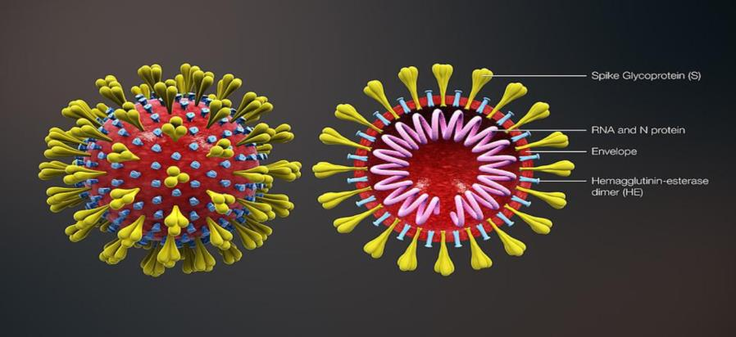
Hình 1. Hình thái và cấu trúc vi rút SARS-CoV-2
(Nguồn: Some Weird Truths About Viruses, And The COVID-19 Virus, Fobes)
1.3. Phương thức lây truyền của bệnh COVID-19
Vi rút SARS-CoV-2 gây bệnh COVID-19 có thể lây truyền từ người bệnh, người lành mang vi rút (gọi chung là người mang vi rút) sang người lành chủ yếu qua ba con đường sau:
a. Vi rút SARS-CoV-2 lây trực tiếp từ người sang người qua những giọt bắn từ mũi hoặc miệng của người mang vi rút phát tán khi ho hoặc thở ra. Nếu hít hoặc nuốt phải những giọt bắn có chứa vi rút SARS-CoV-2 sẽ có nguy cơ bị nhiễm bệnh. Đến thời điểm này, hình thức trên được coi là đường lây lan chính của bệnh.
b. Vi rút SARS-CoV-2 nhiễm vào người lành do tiếp xúc với các vật thể có SARS-CoV-2 trên bề mặt. Những giọt bắn do người mang vi rút phát tán khi ho, hắt hơi, thở ra, rơi xuống các vật thể và các bề mặt xung quanh người. Những người khác chạm vào những vật thể hoặc bề mặt này, sau đó chạm vào mắt, mũi hoặc miệng của họ cũng sẽ có nguy cơ nhiễm SARS-CoV-2.
c. Sự lây truyền virus SARS-CoV-2 qua đường khí dung có thể xảy ra khi một số giọt bắn từ đường hô hấp được tạo ra với kích thước cực nhỏ khoảng dưới 5µm, các hạt khí dung này có thể được tạo ra khi một người thở, ho, hắt hơi hoặc nói chuyện. Với các hạt khí dung mang virus SARS-CoV-2 được tạo ra từ người nhiễm bệnh có thể gây lây bệnh cho người khác nếu hít phải với số lượng đủ để gây nhiễm trùng.
1.4. Các triệu chứng của bệnh COVID-19
Sau khi nhiễm vi rút SARS-CoV-2, các triệu chứng của bệnh COVID-19 có thể xuất hiện trong vòng 2-14 ngày, trung bình 5 ngày, người bị nhiễm vi rút có thể có các triệu chứng sau: Ho, sốt, khó thở, đau mỏi cơ, đau họng, không cảm nhận được mùi, vị không rõ nguyên nhân, tiêu chảy, đau đầu, đau ngực (Hình 2).
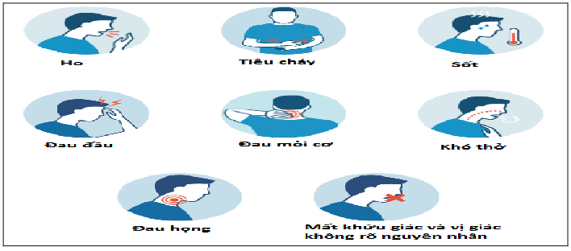
Hình 2. Các triệu chứng có thể gặp khi mắc COVID-19
1.5. Phương pháp xử trí và điều trị COVID-19
Trong trường hợp khẩn cấp chẳng hạn như khó thở nặng, hãy gọi cấp cứu 115 và thông báo về các triệu chứng của bạn.
Nếu không, gọi cho các đường dây tư vấn của Bộ Y tế (đường dây nóng: 19009095) hoặc các cơ quan y tế địa phương gần nhất và thảo luận về các triệu chứng của bạn qua điện thoại. Bác sĩ sẽ hướng dẫn các bước tiếp theo, bao gồm cả việc bạn có nên được xét nghiệm COVID-19 hay không.
Tại các cơ sở điều trị, những người bệnh nghi nhiễm và người bệnh nhiễm SARS-COV-2 sẽ được phân loại và xác định nơi điều trị tùy tình hình cụ thể của người bệnh.
1.6. Đối tượng có nguy cơ mắc COVID-19
Mọi người, mọi lứa tuổi đều có thể mắc COVID-19.
Nhóm người có nguy cơ lây nhiễm và tử vong do nhiễm SARS-CoV-2 cao hơn là nhóm người cao tuổi và bị các bệnh mạn tính khác phối hợp như bệnh tim mạch, tăng huyết áp, đái tháo đường, phổi tắc nghẽn mãn tính, viêm phế quản mãn, xơ gan, viêm gan, bệnh thận mãn tính.
Ngoài ra, một số nghề nghiệp và công việc có nguy cơ tăng tiếp xúc với nguồn bệnh dẫn đến tăng nguy cơ nhiễm bệnh như: nhân viên y tế, người lao động ở môi trường tiếp xúc nhiều như nhân viên hàng không, đường sắt, người điều khiển phương tiện giao thông công cộng…
1.7. Các biện pháp phòng bệnh COVID-19
Cũng như các bệnh nhiễm trùng đường hô hấp khác như cúm hoặc cảm lạnh thông thường, các biện pháp phòng bệnh là rất quan trọng để phòng bệnh cho bản thân và làm chậm sự lây lan của bệnh trong cộng đồng. Trước diễn biến mới của dịch Bộ Y tế đã khuyến cáo 9 biện pháp phòng, chống dịch COVID-19 trong tình hình mới:
a. Thường xuyên rửa tay đúng cách bằng xà phòng dưới vòi nước sạch, hoặc bằng dung dịch sát khuẩn có cồn (ít nhất 60% cồn) (Hình 3).
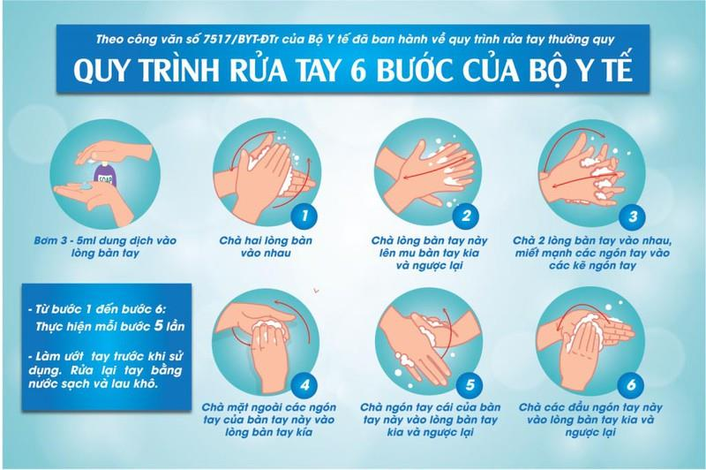
Hình 3: Các bước rửa tay theo hướng dẫn của Bộ Y tế
b. Đeo khẩu trang đúng cách nơi công cộng, trên phương tiện giao thông công cộng và đến cơ sở y tế (Hình 4, Hình 5).
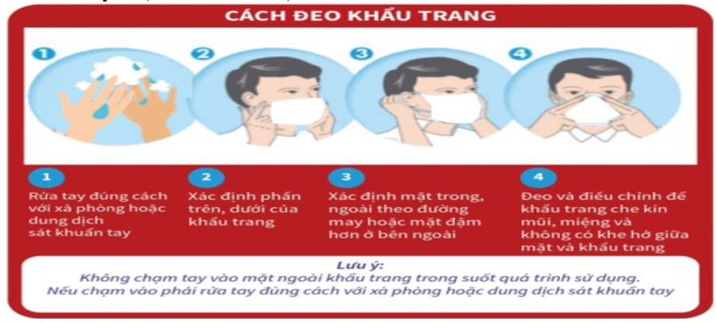
Hình 4: Cách đeo khẩu trang đúng cách
(Nguồn: Hướng dẫn lựa chọn và sử dụng khẩu trang Quyết định số 1444/QĐ-BYT ngày 29/3/2020)
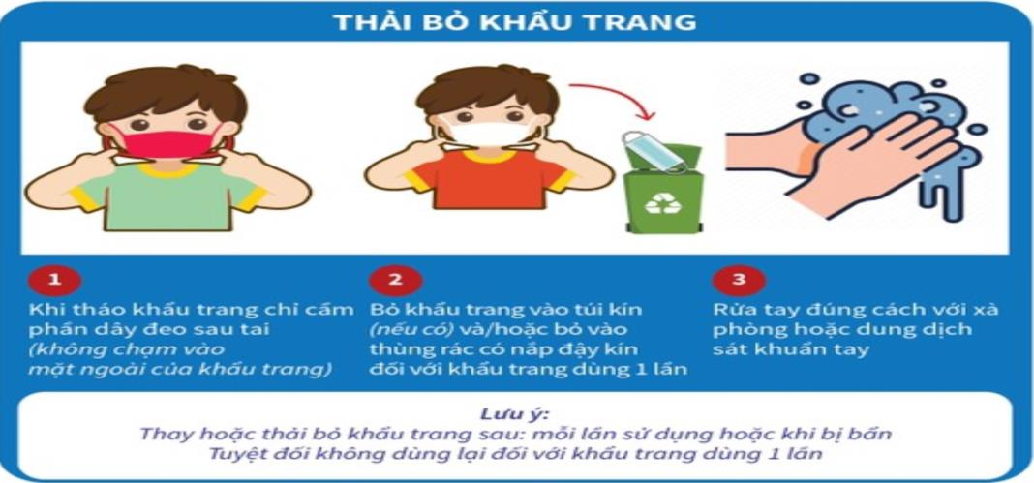
Hình 5: Cách tháo bỏ khẩu trang đúng cách
(Nguồn: Hướng dẫn lựa chọn và sử dụng khẩu trang Quyết định số 1444/QĐ-BYT ngày 29/3/2020)
c. Tránh đưa tay lên mắt, mũi, miệng. Che miệng và mũi khi ho hoặc hắt hơi bằng khăn giấy, khăn vải, khuỷu tay áo.
d. Tăng cường vận động, rèn luyện thể lực, dinh dưỡng hợp lý xây dựng lối sống lành mạnh.
e. Vệ sinh thông thoáng nhà cửa, lau rửa các bề mặt hay tiếp xúc.
f. Nếu bạn có dấu hiệu sốt, ho, hắt hơi và khó thở, hãy tự cách ly tại nhà, đeo khẩu trang và gọi cho cơ sở y tế gần nhất để được tư vấn, khám và điều trị.
g. Nếu bạn từ vùng có dịch bệnh trở về cần tự cách ly, theo dõi sức khỏe, khai báo y tế đầy đủ.
h. Thực hiện cài đặt các ứng dụng khai báo y tế trực tuyến tại https://tokhaiyte.vn hoặc ứng dụng NCOVI từ địa chỉ https://ncovi.vn và thường xuyên cập nhật tình trạng sức khoẻ của bản thân.
i. Cài đặt ứng dụng Bluezone để được cảnh báo nguy cơ lây nhiễm COVID-19, giúp bảo vệ bản thân và gia đình: https://www.bluezone.gov.vn/.
1.8. Khái niệm trường hợp bệnh (ca bệnh) trường hợp nghi ngờ bệnh (ca bệnh nghi ngờ), trường hợp tiếp xúc gần
1.8.1. Trường hợp bệnh xác định: Là ca bệnh nghi ngờ hoặc bất cứ trường hợp nào đã được khẳng định bằng xét nghiệm dương tính với SARS-CoV-2 tại các phòng xét nghiệm do Bộ Y tế cho phép khẳng định.
1.8.2. Trường hợp bệnh nghi ngờ: Là người có ít nhất một trong các triệu chứng: sốt, ho, đau họng, khó thở hoặc viêm phổi và có một trong các yếu tố dịch tễ sau:
- Có tiền sử đến/qua/ở/về từ quốc gia, vùng lãnh thổ có ghi nhận ca mắc COVID-19 lây truyền nội địa theo thông tin của Tổ chức Y tế thế giới trong vòng 14 ngày kể từ ngày nhập cảnh.
- Có tiền sử đến/qua/ở/về từ nơi có ổ dịch đang hoạt động tại Việt Nam trong vòng 14 ngày trước khi khởi phát bệnh.
- Tiếp xúc gần với ca bệnh xác định hoặc ca bệnh nghi ngờ trong vòng 14 ngày trước khi khởi phát bệnh.
1.8.3. Trường hợp tiếp xúc gần: Người tiếp xúc gần trong vòng 2 mét với ca bệnh xác định hoặc ca bệnh nghi ngờ trong thời gian phát bệnh bao gồm:
- Người sống trong cùng hộ gia đình, cùng nhà với ca bệnh xác định hoặc ca bệnh nghi ngờ trong thời kỳ mắc bệnh.
- Người cùng nhóm làm việc hoặc cùng phòng làm việc với ca bệnh xác định hoặc ca bệnh nghi ngờ trong thời kỳ mắc bệnh.
- Người cùng nhóm: du lịch, công tác, vui chơi, buổi liên hoan, hội họp... với ca bệnh xác định hoặc ca bệnh nghi ngờ trong thời kỳ mắc bệnh.
- Người ngồi cùng hàng ghế, trước, sau hai hàng ghế trên cùng phương tiện giao thông (tàu, xe ô tô, máy bay, tàu thủy...) với ca bệnh xác định hoặc ca bệnh nghi ngờ trong thời kỳ mắc bệnh. Trong một số trường hợp cụ thể, tùy theo kết quả điều tra dịch tễ, cơ quan y tế sẽ quyết định việc mở rộng danh sách tiếp xúc gần đối với hành khách đi cùng một phương tiện giao thông.
- Bất cứ người nào tiếp xúc gần với với ca bệnh xác định hoặc ca bệnh nghi ngờ trong thời kỳ mắc bệnh ở các tình huống khác.
1.9. Các nguyên tắc phòng, chống dịch
- Trong trường hợp ca bệnh được phát hiện trong trường học, nhà trường cần phối hợp với các cơ quan chức năng thực hiện các biện pháp sau:
+ Phun khử trùng dung dịch khử trùng chứa 0,05% clo hoạt tính.
+ Tổng vệ sinh, tiến hành phun khử trùng dung dịch khử trùng chứa 0,05% clo hoạt tính những nơi có nguy cơ ô nhiễm…
+ Khử khuẩn nơi làm việc, nhà ăn, lớp học theo khuyến cáo và hướng dẫn của cơ quan y tế địa phương khi trong trường có người có biểu hiện sốt, ho, khó thở, nghi ngờ hoặc có xét nghiệm dương tính với COVID-19.
- Phối hợp với các Ban ngành, đoàn thể tại địa phương, cha mẹ học sinh trong việc triển khai hoạt động cách ly theo đúng quy định (Hình 6).
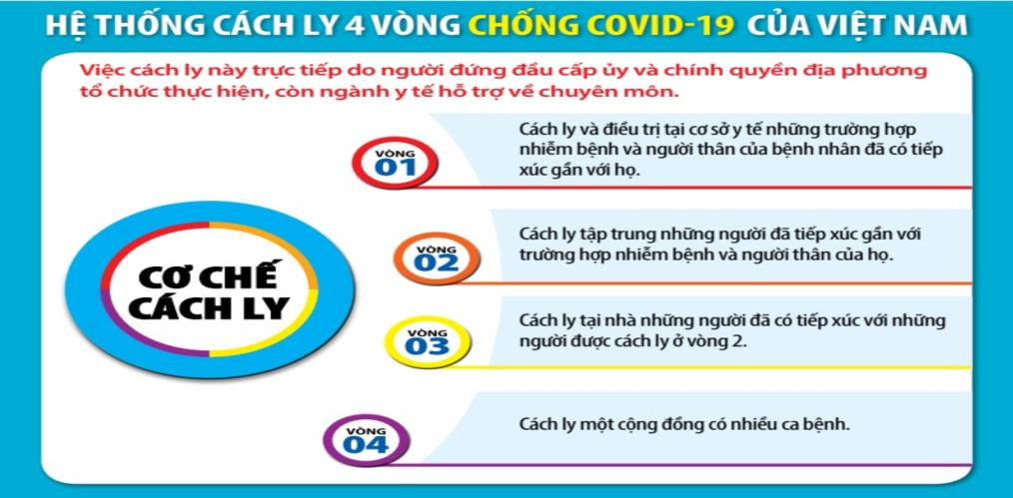
Hình 6. Hệ thống cách ly trong phòng bệnh COVID-19 tại Việt Nam
(Nguồn: Hệ thống cách ly 4 vòng chống COVID-19 của Việt Nam https://ncov.moh.gov.vn/-/he-thong-cach-ly-4-vong-chong-COVID-19-cua-viet-nam).
2. Các nguyên tắc cơ bản trong phòng, chống dịch bệnh COVID-19 tại trường học
2.1. Trước khi học sinh đến trường
2.1.1. Nhà trường cần khuyến cáo cho học sinh, giáo viên, cán bộ, nhân viên và người lao động thực hiện các việc sau trước khi đến trường:
- Đối với trẻ em mầm non, học sinh: Cha mẹ học sinh có trách nhiệm đo nhiệt độ, theo dõi sức khỏe cho học sinh ở nhà; nếu có sốt, ho, khó thở thì chủ động cho trẻ nghỉ học, theo dõi sức khỏe, đồng thời đưa đến cơ sở y tế để được khám, tư vấn, điều trị. Cha mẹ cho học sinh ở nhà nếu học sinh đang trong thời gian cách ly tại nhà theo yêu cầu của cơ quan y tế.
- Đối với giáo viên, cán bộ công nhân viên và người lao động của trường: Cần tuân thủ và thực hiện tốt các quy định sau trước khi học sinh đến trường:
a. Thông qua sổ liên lạc điện tử hoặc hệ thống thông tin liên lạc khác (nếu có) để gửi thông tin, hướng dẫn cho học sinh, cha mẹ học sinh các nội dung:
+ Các biện pháp bảo vệ sức khỏe, theo dõi sức khỏe của học sinh và thực hành các biện pháp vệ sinh cá nhân ở nhà, ở trường, trên đường đến trường và trở về nhà theo danh mục những việc cần làm của học sinh và cha mẹ học sinh.
+ Yêu cầu học sinh, cha mẹ học sinh theo dõi nhiệt độ, biểu hiện sốt, ho, khó thở của học sinh trước khi đến trường; nếu học sinh có biểu hiện sốt, ho, khó thở thì cha mẹ học sinh cho con nghỉ ở nhà/học sinh chủ động nghỉ ở nhà, thông tin ngay cho nhà trường, đồng thời đưa đến cơ sở y tế để được khám, tư vấn, điều trị. Học sinh/cha mẹ cho học sinh ở nhà nếu học sinh đang trong thời gian cách ly tại nhà theo yêu cầu của cơ quan y tế (yêu cầu bắt buộc).
+ Thông tin cho học sinh, cha mẹ học sinh biết về các biện pháp phòng, chống dịch đã được thực hiện và sẽ tiếp tục thực hiện tại nhà trường để học sinh, cha mẹ học sinh yên tâm.
+ Cha mẹ học sinh không vào trường khi đưa, đón con.
b. Phối hợp và liên hệ chặt chẽ với cha mẹ học sinh để theo dõi sức khỏe học sinh.
c. Giáo viên của nhà trường tự đo nhiệt độ, theo dõi sức khỏe ở nhà. Nếu có sốt, ho, khó thở thì chủ động báo cho nhà trường và nghỉ ở nhà để theo dõi sức khỏe đồng thời đến cơ sở y tế để được khám, tư vấn, điều trị. Giáo viên không được đến trường nếu đang trong thời gian cách ly tại nhà theo yêu cầu của cơ quan y tế.
2.1.2. Vệ sinh trường học trước khi học sinh đến trường
- Tổ chức vệ sinh ngoại cảnh (phát quang bụi rậm, không để nước đọng, các dụng cụ chứa nước phải được đậy kín).
- Tổ chức khử khuẩn trường học một lần bằng cách phun hoặc lau nền nhà, tường nhà (nếu có thể), tay nắm cửa, tay vịn cầu thang, tay vịn lan can, bàn ghế, đồ chơi, dụng cụ học tập và các đồ vật trong phòng học, phòng chức năng. Khử khuẩn bằng các chất tẩy rửa thông thường như dung dịch tẩy rửa đa năng hoặc các dung dịch khử khuẩn có chứa 0,05% Clo hoạt tính hoặc dung dịch có chứa ít nhất 60% cồn, ưu tiên khử khuẩn bằng cách lau rửa.
2.2. Trong thời gian học sinh học tập tại trường
2.2.1. Tổ chức, quản lý, triển khai các hoạt động trên cơ sở các hướng dẫn của Bộ Y tế về phòng, chống dịch bệnh
a. Không tổ chức các hoạt động tập trung đông người, tham quan thực tế, dã ngoại, học thêm; tổ chức chào cờ tại lớp học. Bố trí giờ vào lớp, giải lao, tan học xen kẽ giữa các khối lớp.
b. Nhà trường quy định, hướng dẫn học sinh thực hiện những việc cần làm như sau (Hình 7):
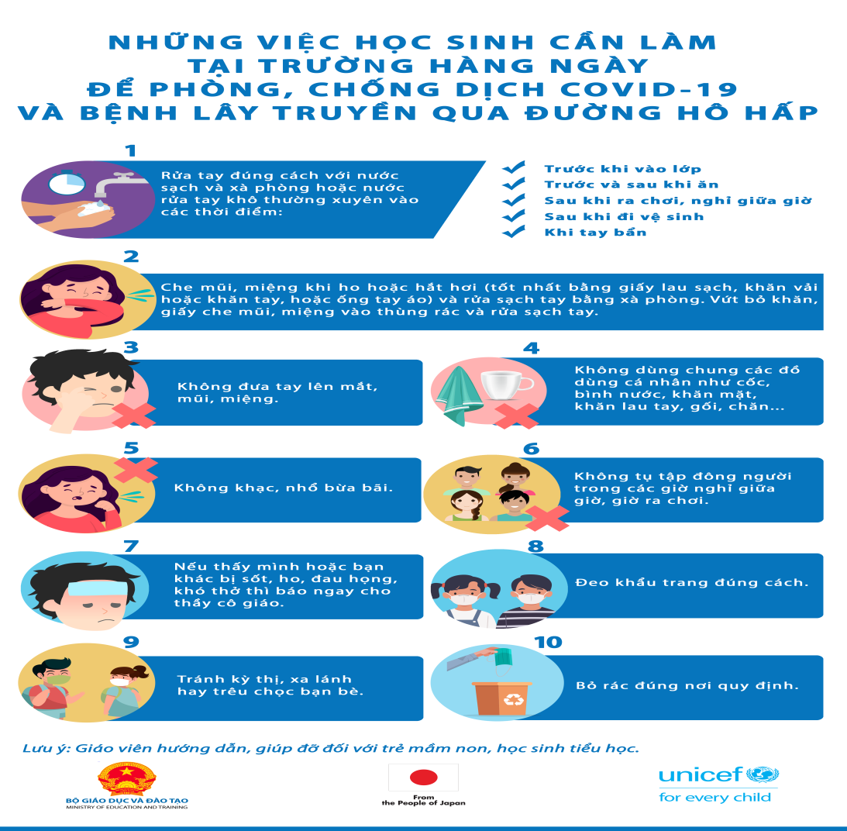
Hình 7. Những việc học sinh cần làm tại trường hàng ngày để phòng, chống dịch COVID-19 và bệnh lây truyền qua đường hô hấp.
- Rửa tay với nước sạch và xà phòng thường xuyên. Rửa tay vào các thời điểm: trước khi vào lớp, trước và sau khi ăn, sau khi ra chơi, nghỉ giữa giờ, sau khi đi vệ sinh, khi tay bẩn, sau khi ho, hắt hơi, sau khi vệ sinh các bề mặt.
- Che mũi, miệng khi ho hoặc hắt hơi (tốt nhất bằng giấy lau sạch, khăn vải hoặc khăn tay, hoặc ống tay áo để làm giảm phát tán dịch tiết đường hô hấp). Vứt bỏ khăn, giấy che mũi, miệng vào thùng rác và rửa sạch tay.
- Không đưa tay lên mắt, mũi miệng.
- Cốc/bình nước, khăn mặt, khăn lau tay, gối, chăn,… để dùng riêng tại lớp (nếu cần).
- Không dùng chung các đồ dùng cá nhân như cốc, bình nước, khăn mặt, khăn lau tay, gối, chăn…
- Không khạc, nhổ bừa bãi.
- Đeo khẩu trang đúng cách.
- Bỏ rác đúng nơi quy định.
- Nếu có sốt, ho, khó thở thì báo ngay cho giáo viên chủ nhiệm.
- Tránh kỳ thị, xa lánh hay trêu chọc bạn bè.
c. Hàng ngày, trước khi vào bài học, giáo viên điểm danh và hỏi học sinh xem có cảm thấy sốt, ho, khó thở, mệt mỏi không (đối với trẻ mầm non thì hỏi cha mẹ khi giáo viên nhận trẻ). Nếu có, giáo viên đưa ngay học sinh đến phòng y tế để kiểm tra, theo dõi và xử trí kịp thời.
d. Trong thời gian học:
- Khi giáo viên, nhân viên y tế nhà trường phát hiện học sinh có biểu hiện sốt, ho, khó thở thì phải đưa đến phòng y tế ngay để kiểm tra, theo dõi, cách ly và thông báo ngay cho trạm y tế cấp xã, cơ quan quản lý và cha mẹ học sinh. Nhân viên y tế tại nhà trường có trách nhiệm cung cấp khẩu trang y tế và hướng dẫn đeo đúng cách cho học sinh nêu trên.
- Khi giáo viên, cán bộ công nhân viên nhà trường có biểu hiện sốt, ho, khó thở thì phải đến phòng y tế ngay để được kiểm tra, theo dõi, cách ly. Nhân viên y tế nhà trường thông báo ngay cho trạm y tế cấp xã, cơ quan quản lý đồng thời cung cấp khẩu trang y tế và hướng dẫn đeo đúng cách cho giáo viên, cán bộ công nhân viên nhà trường nêu trên.
e. Nhà trường bố trí người đón và giao học sinh tại cổng trường; cha mẹ học sinh không được vào trong trường; bảo vệ tại nhà trường, ký túc xá hạn chế không cho người không có nhiệm vụ vào trường, ký túc xá.
2.2.2. Công tác vệ sinh khử khuẩn trường học trong thời gian học sinh học tập tại trường
- Bố trí nơi pha dung dịch khử khuẩn, nơi lưu giữ hóa chất, trang thiết bị khử khuẩn, vệ sinh môi trường. Khử khuẩn bằng các chất tẩy rửa thông thường như dung dịch tẩy rửa đa năng hoặc các dung dịch khử khuẩn có chứa 0,05% Clo hoạt tính hoặc dung dịch có chứa ít nhất 60% cồn, ưu tiên khử khuẩn bằng cách lau rửa.
- Phân công cán bộ thực hiện pha dung dịch khử khuẩn, phun hoặc lau, rửa khử khuẩn, vệ sinh trường, lớp, xe vận chuyển học sinh,… (nếu không thuê đơn vị cung cấp dịch vụ khử khuẩn, vệ sinh môi trường).
- Mỗi ngày một lần, sau giờ học nhà trường tổ chức lau khử khuẩn nền nhà, tường nhà (nếu có thể), bàn ghế, đồ chơi, dụng cụ học tập và các đồ vật trong phòng học, phòng chức năng.
- Mỗi ngày hai lần, sau giờ học buổi sáng và cuối ngày nhà trường tổ chức lau khử khuẩn tay nắm cửa, tay vịn cầu thang, tay vịn lan can, nút bấm thang máy.
- Mỗi ngày một lần, nhà trường tổ chức dọn vệ sinh, lau rửa, khử khuẩn khu vực rửa tay, nhà vệ sinh.
- Hạn chế sử dụng các đồ chơi, dụng cụ học tập bằng các vật liệu không khử khuẩn được.
- Đối với các phương tiện đưa đón học sinh: Mỗi ngày hai lần, sau mỗi chuyến đưa, đón học sinh, tiến hành lau khử khuẩn tay nắm cửa xe, tay vịn, ghế ngồi, cửa sổ, sàn xe.
- Bố trí đủ thùng đựng rác và chất thải có nắp đậy kín, đặt ở vị trí thuận tiện và thực hiện thu gom, xử lý hàng ngày.
- Trong trường hợp có học sinh, giáo viên, cán bộ công nhân viên nhà trường có biểu hiện sốt, ho, khó thở, nghi ngờ hoặc có xét nghiệm dương tính với COVID-19 thì nhà trường phải thực hiện khử khuẩn theo khuyến cáo và hướng dẫn của cơ quan y tế địa phương.
- Kiểm tra hàng ngày và bố trí đầy đủ, kịp thời xà phòng, dung dịch khử khuẩn, các trang thiết bị phục vụ vệ sinh trường học.
- Hạn chế sử dụng điều hòa trong lớp học. Cuối mỗi buổi học phải mở cửa phòng học tạo sự thông thoáng.
2.2.3. Theo dõi, giám sát các vấn đề sức khỏe của học sinh tại trường
- Phân công nhân viên y tế/giáo viên kiêm nhiệm công tác y tế trường học trực y tế, phòng, chống dịch trong suốt quá trình học sinh có mặt ở trường.
- Đảm bảo nhân viên y tế/giáo viên kiêm nhiệm công tác y tế trường học thực hiện đúng các hướng dẫn phòng, chống dịch bệnh COVID-19 tại nhà trường và các việc cần làm của nhân viên y tế theo danh mục.
- Xây dựng kế hoạch mua sắm trang thiết bị y tế phục vụ công tác phòng, chống dịch, kiểm tra hàng ngày và bổ sung kịp thời trang thiết bị y tế theo quy định tại phòng y tế.
- Quy định nhân viên y tế/giáo viên kiêm nhiệm công tác y tế trường học liên hệ thường xuyên với trạm y tế xã phường hoặc cơ quan y tế địa phương theo quy định để được hướng dẫn và hỗ trợ.
2.2.4. Công tác truyền thông phòng bệnh trong nhà trường
- Tập huấn cho giáo viên, cán bộ, nhân viên của nhà trường công tác phòng, chống dịch, vệ sinh cá nhân, vệ sinh môi trường trong trường học, cách phát hiện các triệu chứng của bệnh COVID-19 như: sốt, ho, khó thở; thực hiện những việc cần làm khi học sinh ở trường theo danh mục “Những việc giáo viên cần làm khi học sinh ở trường - để phòng tránh mắc bệnh COVID-19”.
- Tập huấn, hướng dẫn đảm bảo nhân viên y tế/giáo viên kiêm nhiệm công tác y tế trường học thực hiện đúng các hướng dẫn phòng, chống dịch bệnh COVID-19 tại nhà trường và những việc cần làm của nhân viên y tế trường học theo danh mục.
- Nhà trường thông báo cho cán bộ, giáo viên, nhân viên và người lao động của nhà trường tự đo nhiệt độ, theo dõi sức khỏe ở nhà. Nếu có sốt, ho, khó thở thì chủ động báo cho nhà trường và nghỉ ở nhà để theo dõi sức khỏe đồng thời đến cơ sở y tế để được khám, tư vấn, điều trị. Cán bộ, giáo viên, nhân viên và người lao động của nhà trường không được đến trường nếu đang trong thời gian cách ly tại nhà theo yêu cầu của cơ quan y tế.
- Thông qua sổ liên lạc điện tử hoặc hệ thống thông tin liên lạc khác (nếu có) để tuyên truyền, hướng dẫn cho học sinh, cha mẹ học sinh về các nội dung:
+ Các biện pháp bảo vệ sức khỏe, theo dõi sức khỏe của học sinh và thực hành các biện pháp vệ sinh cá nhân ở nhà, ở trường, trên đường đến trường và trở về nhà.
+ Yêu cầu học sinh, cha mẹ học sinh theo dõi nhiệt độ, biểu hiện sốt, ho, khó thở của học sinh trước khi đến trường; nếu học sinh có biểu hiện sốt, ho, khó thở thì cho con nghỉ ở nhà/học sinh chủ động nghỉ ở nhà, thông tin ngay cho nhà trường, đồng thời đưa đến cơ sở y tế để được khám, tư vấn, điều trị. Cha mẹ cho học sinh ở nhà nếu học sinh đang trong thời gian cách ly tại nhà theo yêu cầu của cơ quan y tế (yêu cầu bắt buộc).
+ Thông tin cho học sinh, cha mẹ học sinh biết về các biện pháp phòng, chống dịch đã được thực hiện và sẽ tiếp tục thực hiện tại các nhà trường, ký túc xá để học sinh, cha mẹ học sinh yên tâm.
+ Cha mẹ học sinh không vào trường khi đưa đón con.
- Xây dựng các tờ rơi, áp phích và dán ở những nơi dễ thấy, xây dựng các thông điệp để có thể nhắn tin qua sổ liên lạc điện tử hoặc hệ thống thông tin liên lạc khác (nếu có) cho học sinh, cha mẹ học sinh về các biện pháp phòng, chống dịch như vệ sinh cá nhân, những việc cần làm của học sinh,...
2.2.5. Công tác giám sát
- Nhà trường/Ban Chỉ đạo công tác phòng, chống dịch bệnh COVID-19 phân công cán bộ, giáo viên, nhân viên đôn đốc, kiểm tra, giám sát việc thực hiện công tác phòng, chống dịch bệnh COVID-19 tại nhà trường.
- Nhà trường/Ban Chỉ đạo công tác phòng, chống dịch bệnh phân công cán bộ kiểm tra, giám sát việc giáo viên, nhân viên y tế thực hiện các nội dung theo danh mục “Những việc giáo viên cần làm tại trường để phòng tránh mắc bệnh COVID-19” và “Những việc nhân viên y tế cần làm tại trường để phòng tránh mắc bệnh COVID-19”.
- Nhà trường/Ban Chỉ đạo công tác phòng, chống dịch bệnh phân công cán bộ kiểm tra, giám sát việc thực hiện khử khuẩn và vệ sinh môi trường trường, lớp, phương tiện vận chuyển học sinh.
- Ban Chỉ đạo công tác phòng, chống dịch bệnh tổng hợp báo cáo thực hiện công tác phòng, chống dịch bệnh COVID-19 của nhà trường hàng ngày, tuần, tháng và thông báo cho Ban giám hiệu để biết và kịp thời có các biện pháp xử lý.
2.3. Sau khi học sinh rời trường
- Thực hiện nghiêm giãn cách khi ra khỏi cổng trường.
- Nhắc nhở học sinh đeo khẩu trang trên đường về nhà.
- Nhà trường duy trì việc vệ sinh, khử trùng trường lớp theo quy định.
- Kiểm tra, rà soát, bổ sung kịp thời nước sát khuẩn, xà phòng và các vật dụng khác cho các buổi học tiếp theo.
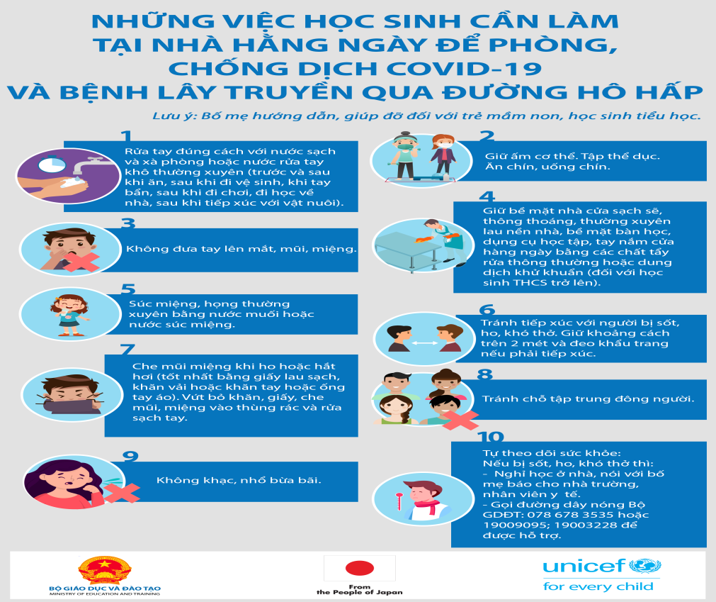
Hình 8. Những việc học sinh cần làm tại nhà hàng ngày để phòng, chống dịch COVID-19 và bệnh lây truyền qua đường hô hấp.
3. Các biện pháp đảm bảo trường học an toàn phòng, chống dịch bệnh
3.1. Công tác chuẩn bị của nhà trường
3.1.1. Về công tác tổ chức
- Thành lập Ban Chỉ đạo công tác phòng, chống dịch bệnh COVID-19 tại nhà trường do Hiệu trưởng làm Trưởng ban, cán bộ y tế hoặc giáo viên kiêm nhiệm công tác y tế trường học làm Phó Trưởng ban thường trực, các thành viên gồm đại diện trạm y tế xã/phường hoặc cơ quan y tế địa phương theo quy định, đại diện Hội cha mẹ học sinh và các thành phần liên quan.
- Phân công trách nhiệm cụ thể cho từng thành viên trong Ban Chỉ đạo, giáo viên, cán bộ công nhân viên nhà trường.
- Giao nhiệm vụ cho cán bộ y tế hoặc giáo viên kiêm nhiệm làm công tác y tế trường học làm đầu mối tham mưu cho Hiệu trưởng, Ban Chỉ đạo công tác phòng, chống dịch trong việc xây dựng kế hoạch, tổ chức triển khai, kiểm tra giám sát công tác phòng, chống dịch bệnh COVID-19 tại nhà trường.
- Thông báo, đề nghị các đơn vị cung cấp các dịch vụ cho nhà trường (thực phẩm, nấu ăn, xe đưa đón học sinh, bán đồ ăn, vệ sinh môi trường,...) cam kết đảm bảo thực hiện các dịch vụ an toàn để phòng, chống dịch.
- Xây dựng quy định kiểm tra chéo việc thực hiện giữa các lớp, các nhóm, các tổ,...
- Chuẩn bị đầy đủ về vật tư đảm bảo yêu cầu phòng dịch.
3.1.2. Đối với học sinh
Nhà trường yêu cầu, giám sát, nhắc nhở học sinh thực hiện nghiêm túc các nội quy phòng bệnh của nhà trường theo hướng dẫn của Bộ y tế như đã đề cập ở trên.
3.1.3. Đối với giáo viên
Nhà trường cần yêu cầu, giám sát, nhắc nhở giáo viên thực hiện nghiêm túc các nội quy phòng bệnh của nhà trường theo hướng dẫn của Bộ Y tế:
- Thông qua sổ liên lạc điện tử hoặc hệ thống thông tin liên lạc khác (nếu có) để gửi thông tin, hướng dẫn cho học sinh, cha mẹ học sinh về các nội dung:
+ Các biện pháp bảo vệ sức khỏe, theo dõi sức khỏe của học sinh và thực hành các biện pháp vệ sinh cá nhân ở nhà, ở trường, trên đường đến trường và trở về nhà theo danh mục những việc cần làm của học sinh và cha mẹ học sinh.
+ Yêu cầu học sinh, cha mẹ học sinh theo dõi nhiệt độ, biểu hiện sốt, ho, khó thở của học sinh trước khi đến trường; nếu học sinh có biểu hiện sốt, ho, khó thở thì cha mẹ học sinh cho con nghỉ ở nhà/học sinh chủ động nghỉ ở nhà, thông tin ngay cho nhà trường, đồng thời đưa đến cơ sở y tế để được khám, tư vấn, điều trị. Học sinh/cha mẹ cho học sinh ở nhà nếu học sinh đang trong thời gian cách ly tại nhà theo yêu cầu của cơ quan y tế (yêu cầu bắt buộc).
+ Thông tin cho học sinh, cha mẹ học sinh biết về các biện pháp phòng, chống dịch đã được thực hiện và sẽ tiếp tục thực hiện tại nhà trường để học sinh, cha mẹ học sinh yên tâm.
+ Hướng dẫn cha mẹ học sinh đảm bảo an toàn phòng, chống dịch khi đưa, đón con.
- Phối hợp và liên hệ chặt chẽ với cha mẹ học sin h để theo dõi sức khỏe học sinh.
- Giáo viên của nhà trường tự đo nhiệt độ, theo dõi sức khỏe ở nhà. Nếu có sốt, ho, khó thở thì chủ động báo cho nhà trường và nghỉ ở nhà để theo dõi sức khỏe đồng thời đến cơ sở y tế để được khám, tư vấn, điều trị.
- Giáo viên không được đến trường nếu đang trong thời gian cách ly tại nhà theo yêu cầu của cơ quan y tế.
- Tại trường, giáo viên cần thường xuyên nhắc nhở học sinh thực hiện đúng yêu cầu về quy định phòng dịch.
3.1.4. Đối với nhân viên y tế trong trường học
- Liên hệ với trạm y tế xã/phường hoặc cơ quan y tế địa phương theo quy định để được hướng dẫn, phối hợp xây dựng kế hoạch và hỗ trợ triển khai công tác phòng, chống dịch tại nhà trường.
- Tham mưu cho Hiệu trưởng nhà trường thành lập Ban Chỉ đạo công tác phòng, chống dịch bệnh COVID-19 tại nhà trường do Hiệu trưởng làm Trưởng ban, cán bộ y tế hoặc giáo viên kiêm nhiệm công tác y tế trường học làm Phó Trưởng ban thường trực, các thành viên gồm đại diện trạm y tế xã/phường hoặc cơ quan y tế địa phương theo quy định, đại diện Ban Đại diện cha mẹ học sinh và các thành phần liên quan.
- Tham mưu cho Hiệu trưởng nhà trường xây dựng kế hoạch và triển khai công tác khử khuẩn, vệ sinh môi trường trong trường học, đảm bảo cơ sở vật chất, trang thiết bị vệ sinh môi trường.
- Tham mưu cho Hiệu trưởng nhà trường để ra thông báo, mẫu cam kết giữa các đơn vị cung cấp các dịch vụ (thực phẩm, nấu ăn, xe đưa đón học sinh, bán đồ ăn, vệ sinh môi trường,...) và nhà trường nhằm đảm bảo thực hiện các dịch vụ an toàn để phòng, chống dịch.
- Tham mưu cho Hiệu trưởng nhà trường bố trí phòng y tế tại trường học với đầy đủ trang thiết bị y tế theo Thông tư liên tịch số 13/2016/TTLT-BYT-BGDĐT ngày 22/5/2016 quy định về công tác y tế trường học và bố trí khu riêng để cách ly học sinh, giáo viên, cán bộ công nhân viên có biểu hiện ho, sốt, khó thở (trong trường hợp cần thiết).
- Hàng ngày kiểm tra, giám sát, nhắc nhở các giáo viên, học sinh từng lớp, nhân viên vệ sinh, khử khuẩn môi trường, những người cung cấp dịch vụ thực hiện theo tờ danh mục những việc cần làm.
- Phối hợp với giáo viên để theo dõi sức khỏe học sinh, phát hiện và xử lý kịp thời các trường hợp có biểu hiện sốt, ho, khó thở, mệt mỏi và lập sổ theo dõi.
- Khi phát hiện học sinh, giáo viên, cán bộ nhân viên có biểu hiện sốt, ho, khó thở thì phải đưa đến phòng y tế ngay để kiểm tra, theo dõi, cách ly và thông báo ngay cho trạm y tế cấp xã, cơ quan quản lý và cha mẹ học sinh. Nhân viên y tế mặc đầy đủ phương tiện bảo hộ cá nhân theo quy định và có trách nhiệm cung cấp khẩu trang y tế, hướng dẫn sử dụng khẩu trang đúng cách cho đối tượng nêu trên.
- Kiểm tra hàng ngày và báo cáo Ban Giám hiệu bổ sung kịp thời trang thiết bị y tế theo quy định tại phòng y tế.
- Tham mưu cho Hiệu trưởng phân công cán bộ, giáo viên đôn đốc, kiểm tra, giám sát việc thực hiện phòng, chống dịch bệnh COVID-19 tại nhà trường.
- Tổng hợp báo cáo thực hiện công tác phòng, chống dịch bệnh COVID-19 của nhà trường hàng ngày, tuần, tháng cho Hiệu trưởng/Ban Chỉ đạo công tác phòng, chống dịch bệnh.
3.1.5. Đối với nhân viên bảo vệ trường học
- Bảo vệ tự đo nhiệt độ, theo dõi sức khỏe ở nhà. Nếu có sốt, ho, khó thở thì chủ động báo cho nhà trường và nghỉ ở nhà để theo dõi sức khỏe đồng thời đến cơ sở y tế để được khám, tư vấn, điều trị. Bảo vệ không được đến trường nếu đang trong thời gian cách ly tại nhà theo yêu cầu của cơ quan y tế.
- Hạn chế cho cha mẹ học sinh, người không có nhiệm vụ vào trường
- Không cho học sinh ra khỏi trường trong giờ học trong giờ học.
- Những người không phải là cán bộ, giáo viên của nhà trường (gọi là khách) khi đến làm việc, bảo vệ phải thực hiện những việc sau:
+ Đo nhiệt độ, hỏi xem có sốt, ho, khó thở không. Nếu có thì không cho vào trường.
+ Báo với Ban Giám hiệu nhà trường.
+ Ghi lại tên, địa chỉ đơn vị công tác/nơi ở, số điện thoại liên lạc, ngày giờ ra vào trường và tên cán bộ của nhà trường làm việc với khách; hướng dẫn khách đến đúng phòng cần làm việc, không được đi vào các khu vực khác không cần thiết.
+ Đeo khẩu trang đúng cách khi tiếp xúc với khách.
+ Yêu cầu khách đeo khẩu trang đúng cách.
- Không cho học sinh tự do tập trung, tụ tập đông tại sân trường.
- Nhắc nhở học sinh, giáo viên, cán bộ nhà trường đeo khẩu trang đúng cách, không khạc nhổ, vứt rác bừa bãi.
- Khi bảo vệ có biểu hiện sốt, ho, khó thở thì phải đến phòng y tế ngay để được kiểm tra, theo dõi và xử lý kịp thời.
3.2. Ứng phó của nhà trường khi có trường hợp bệnh nghi ngờ trong trường học
Khi phát hiện có học sinh, giáo viên, cán bộ, nhân viên, người lao động của nhà trường có một trong các triệu chứng như sốt, ho, khó thở (người nghi ngờ) tại trường học, nhà trường cần thực hiện theo các bước sau:
- Đưa người nghi ngờ đến khu cách ly riêng trong phòng y tế hoặc khu vực do nhà trường bố trí. Hạn chế tiếp xúc với những người xung quanh, tránh tiếp xúc gần dưới 01 mét với những người khác.
- Nhân viên y tế/giáo viên kiêm nhiệm công tác y tế trường học (sau đây gọi tắt là cán bộ y tế trường học) đeo khẩu trang y tế, găng tay, sử dụng trang phục y tế. Cung cấp khẩu trang y tế và hướng dẫn đeo đúng cách cho người nghi ngờ và thông báo kịp thời cho cơ quan y tế để có biện pháp xử trí.
3.3. Công tác chuẩn bị cho học sinh trở lại trường học sau khi hết dịch
Trước khi học sinh quay trở lại học, nhà trường phải thực hiện những nội dung:
- Đảm bảo đủ nước uống hợp vệ sinh và mỗi học sinh có một cốc nước dùng riêng, được vệ sinh sạch sẽ. Đảm bảo an toàn vệ sinh thực phẩm trong nhà trường. Nếu nhà trường cung cấp khăn mặt, khăn lau tay cho học sinh thì phải đảm bảo mỗi học sinh có 01 khăn riêng và giặt sạch khăn với xà phòng sau mỗi ngày học.
- Bố trí và đảm bảo nơi rửa tay có xà phòng và nước sạch; Đảm bảo nhà vệ sinh sạch sẽ; Đảm bảo có đủ xà phòng, dung dịch khử khuẩn, các trang thiết bị phục vụ vệ sinh trường học.
- Tăng cường thông khí tại lớp học bằng cách mở cửa ra vào và cửa sổ, sử dụng quạt, hạn chế sử dụng điều hòa.
- Tập huấn cho giáo viên, cán bộ nhân viên của nhà trường công tác phòng, chống dịch, vệ sinh cá nhân, vệ sinh môi trường trong trường học, cách phát hiện các triệu chứng của bệnh COVID-19 như: sốt, ho, khó thở.
- Trước khi học sinh đi học trở lại, thông qua sổ liên lạc điện tử hoặc hệ thống thông tin liên lạc khác (nếu có) để nhà trường tuyên truyền, hướng dẫn cho học sinh, cha mẹ học sinh về các nội dung sau:
+ Các biện pháp bảo vệ sức khỏe, theo dõi sức khỏe của học sinh và thực hành các biện pháp vệ sinh cá nhân ở nhà, ở trường, trên đường đến trường và trở về nhà.
+ Yêu cầu học sinh, cha mẹ học sinh theo dõi nhiệt độ, biểu hiện sốt, ho, khó thở của học sinh trước khi đến trường và thông tin ngay cho nhà trường khi học sinh có các biểu hiện sốt, ho, khó thở (yêu cầu bắt buộc).
+ Thông tin cho học sinh, cha mẹ học sinh biết về các biện pháp phòng, chống dịch đã được thực hiện và sẽ tiếp tục thực hiện tại các nhà trường, ký túc xá để học sinh, cha mẹ học sinh yên tâm.
- Nhà trường cần đảm bảo môi trường trường học an toàn, vệ sinh khử khuẩn trường học, giám sát chặt chẽ sức khỏe học sinh để học sinh không phải đeo khẩu trang y tế tại trường học.
- Bố trí phòng y tế tại trường học với đầy đủ trang thiết bị y tế theo quy định và có phòng riêng để cách ly học sinh, giáo viên, cán bộ, nhân viên, người lao động có biểu hiện ho, sốt, khó thở (trong trường hợp cần thiết).
- Chuẩn bị khẩu trang y tế để sử dụng cho học sinh, giáo viên, cán bộ, nhân viên, người lao động có biểu hiện sốt, ho, khó thở.
- Liên hệ với trạm y tế xã/phường hoặc cơ quan y tế địa phương theo quy định để được hướng dẫn, phối hợp xây dựng kế hoạch và triển khai công tác phòng, chống dịch tại nhà trường.

TÀI LIỆU THAM KHẢO
1. Bộ Y tế, Công văn số 914/BYT-MT ngày 26/2/2020 về việc tăng cường công tác phòng, chống dịch bệnh COVID-19 trong trường học ký túc xá.
2. Bộ Y tế, Công văn số 1244/BYT-MT ngày 13/3/2020 về việc hướng dẫn xử lý các trường hợp bị sốt, ho, khó thở tại trường học.
3. Bộ Y tế, Công văn số 2234/BYT-MT ngày 21/4/020 về việc triển khai phòng, chống dịch COVID-19 trong các cơ sở giáo dục.
4. Bộ Y tế, Quyết định số 343/QĐ-BYT ngày 07/02/2020 về việc ban hành Hướng dẫn tạm thời giám sát và phòng, chống bệnh viêm đường hô hấp cấp.
5. Bộ Y tế, Quyết định số 344/QĐ-BYT ngày 07/02/2020 về việc Ban hành hướng dẫn cách ly y tế tại cơ sở cách ly tập trung để phòng, chống bệnh viêm đường hô hấp cấp do chủng mới của vi rút Corona.
6. Bộ Y tế, Quyết định số 345/QĐ-BYT ngày 07/02/2020 về việc Ban hành hướng dẫn cách ly y tế tại nhà, nơi lưu trú để phòng, chống bệnh viêm đường hô hấp cấp do chủng mới của vi rút Corona.
7. Bộ Y tế, Quyết định số 878/QĐ-BYT ngày 12/03/2020 về viêc hướng dẫn cách ly y tế tại cơ sở cách ly tập trung phòng, chống dịch COVID-19.
8. Bộ Giáo dục và Đào tạo, Công văn số 239/BGDĐT-GDTC ngày 22/01/2020 về việc tăng cường triển khai công tác y tế trường học, phòng chống dịch bệnh mùa đông xuân.
9. Bộ Giáo dục và Đào tạo, Công văn số 260/BGDĐT-GDTC ngày 31/01/2020 về việc phòng, chống dịch bệnh viêm đường hô hấp cấp do chủng mới của vi rút Corona gây ra trong trường học.
10. Bộ Giáo dục và Đào tạo, Công văn số 265/BGDĐT-GDTC ngày 01/02/2020 về việc triển khai Chỉ thị số 06/CT-TTg ngày 31/1/2020 của Thủ tướng Chính phủ.
11. Bộ Giáo dục và Đào tạo, Công văn số 269/BGDĐT-GDTC ngày 03/02/2020 về việc hướng dẫn việc cho học sinh, sinh viên nghỉ học phòng, chống dịch bệnh nCoV.
12. Bộ Giáo dục và Đào tạo, Công văn số 460/BGDĐT-GDTC ngày 13/02/2020 về việc tăng cường các biện pháp phòng, chống dịch bệnh COVID-19 khi học sinh, sinh viên đi học trở lại.
13. Bộ Giáo dục và Đào tạo, Công văn số 550/BGDĐT-GDTC ngày 25/02/2020 về việc thực hiện các biện pháp phòng, chống dịch bệnh COVID-19 trong trường học.
14. Bộ Giáo dục và Đào tạo, Công văn số 696/BGDĐT-GDTC ngày 04/03/2020 về những việc cần làm để phòng, chống dịch bệnh COVID-19 trong trường học.
15. Bộ Giáo dục và Đào tạo, Công văn số 975/BGDĐT-GDTC ngày 18/3/2020 về việc hướng dẫn các địa phương, các cơ sở giáo dục hướng xử trí khi xuất hiện tình trạng học sinh có biểu hiện sốt, ho, khó thở hoặc nghi ngờ mắc COVID-19 trong trường học.
16. Bộ Giáo dục và Đào tạo, Công văn số 1398/BGDĐT-GDTC 23/4/2020 hướng dẫn các điều kiện đảm bảo an toàn cho học sinh đi học trở lại và xử lý trường hợp nghi ngờ mắc COVID-19 trong trường học.
17. Bộ Giáo dục và Đào tạo, Công văn số 1467/BGDĐT-GDTC ngày 28/4/2020 về việc ban hành bộ tiêu chí đánh giá mức độ an toàn phòng, chống dịch COVID-19 trong trường học 18. Bộ Giáo dục và Đào tạo, Công văn số 1583/BGDĐT-GDTC 07/5/2020 về việc thực hiện các biện pháp phòng, chống COVID-19 tại trường học trong tình hình mới.
19. Bộ Giáo dục và Đào tạo, Công văn số 2497/BGDĐT-GDTC 09/7/2020 về việc tăng cường công tác phòng, chống dịch bệnh bạch hầu trong trường học.
20. Bộ Giáo dục và Đào tạo, Công văn số 2908/BGDĐT-GDTC ngày 04/8/2020 về việc bảo đảm an toàn phòng, chống dịch COVID-19 trong Kỳ thi tốt nghiệp THPT năm 2020.
21. Cascella M, Rajnik M, Cuomo A, Dulebohn SC, Di Napoli R. Features, Evaluation and Treatment Coronavirus (COVID-19). In: StatPearls. StatPearls Publishing; 2020. Accessed March 18, 2020. http://www.ncbi.nlm.nih.gov/books/NBK554776/.
22. Cục Quản lý Khám chữa bệnh. Công văn số 96/KCB-ĐD &KSNK ngày 24/1/2020 về phòng và kiểm soát lây nhiễm bệnh phổi cấp do chủng vi rút Corona mới (nCoV) trong bệnh viện.
23. Cục Quản lý Khám chữa bệnh - Bộ Y tế. Công văn số 100/KCB-NV ngày 31/1/2020 về việc quản lý, điều trị người bệnh viêm đường hô hấp cấp do nCoV.
24. Cục Quản lý Môi trường Y tế. Công văn 476/MT-VP 2020 danh mục việc cần làm phòng, chống dịch bệnh COVID-19 trong trường học.
25. Cui J, Li F, Shi Z-L. Origin and evolution of pathogenic coronaviruses. Nat Rev Microbiol. 2019;17(3):181-192. doi:10.1038/s41579-018-0118-9
26. Hội Dinh dưỡng tiết chế Việt Nam. Hướng Dẫn Dinh Dưỡng Dự Phòng COVID-19. Nhà xuất bản Lao động; 2020.
27. UNICEF. COVID-19 Emergency Preparedness and Response; WASH and Infection Prevention and Control Measures in Schools. Published online March 25, 2020.
28. UNICEF, WHO, CIFRC. Key Messages and Actions for COVID-19 Prevention and Control in Schools.; 2020.
29. WHO. Water, sanitation, hygiene, and waste management for the COVID-19 virus. Published online March 2020.
30. WHO. Coronavirus disease (COVID-19) technical guidence: Early investigations. Accessed March 1, 2020. https://www.who.int/emergencies/diseases/novel-coronavirus-2019/technical-guidance/early-investigations.
31. WHO. Coronavirus disease (COVID-19) technical guidence: Infection prevention and control. Accessed March 1, 2020. https://www.who.int/emergencies/diseases/novel-coronavirus-2019/technical-guidance/infection-prevention-and-control.
32. WHO. Coronavirus disease (COVID-19) technical guidence: Surveillance and case definitions. Accessed March 1, 2020. https://www.who.int/emergencies/diseases/novel-coronavirus-2019/technical- guidance/surveillance-and-case-definitions.
33. Wu D, Wu T, Liu Q, Yang Z. The SARS-CoV-2 outbreak: what we know. International Journal of Infectious Diseases. 2020;0(0). doi:10.1016/j.ijid.2020.03.004.

